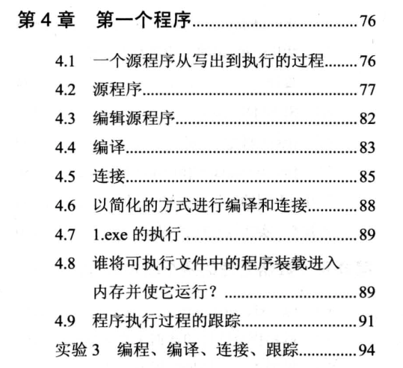

**编译简化**

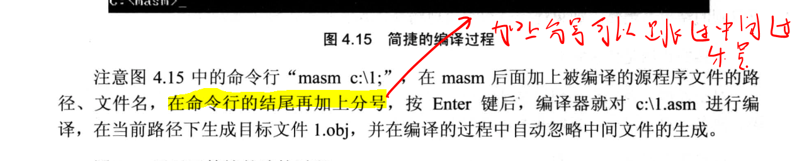

**当前程序加载到内存执行的过程和原理**

